1.- Objetivo

Establecer la ruta y correcta forma de imprimir el diario del sistema

2.- Alcance

El presente documento es aplicable a todos los administrativos desde la elaboración hasta el registro del diario.

3.- Herramientas de Trabajo Equipo de Protección y Materiales a Utilizar

- Computadora
- Usuario de Acceso a Dynamics

4.- Instrucción de Actividades a realizar.

AUXC: Auxiliar Contable.
AUXCxC: Auxiliar de CxC.
CPP: Contador Publicidad.

I.- Seleccionamos el Diario que deseamos Imprimir.

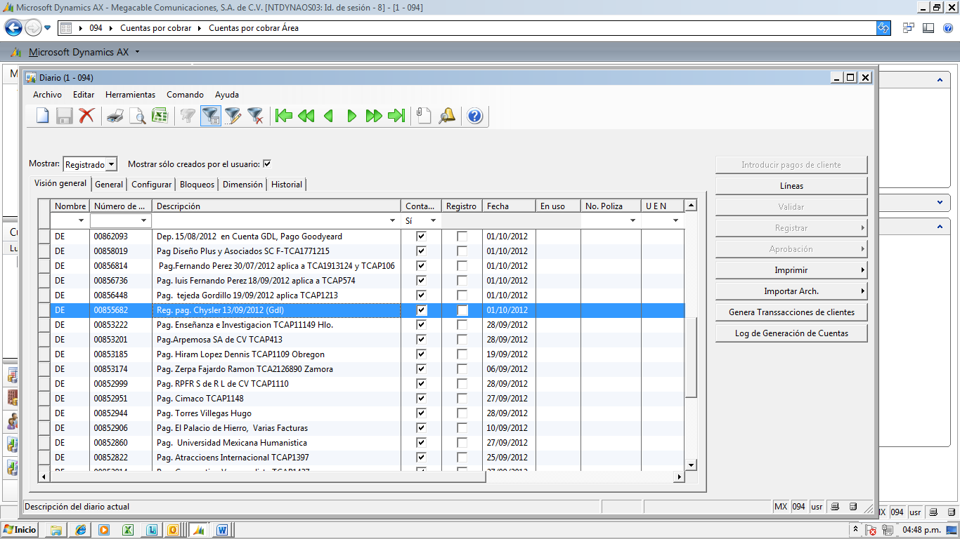

II.-Seleccionamos Imprimir- Diario.

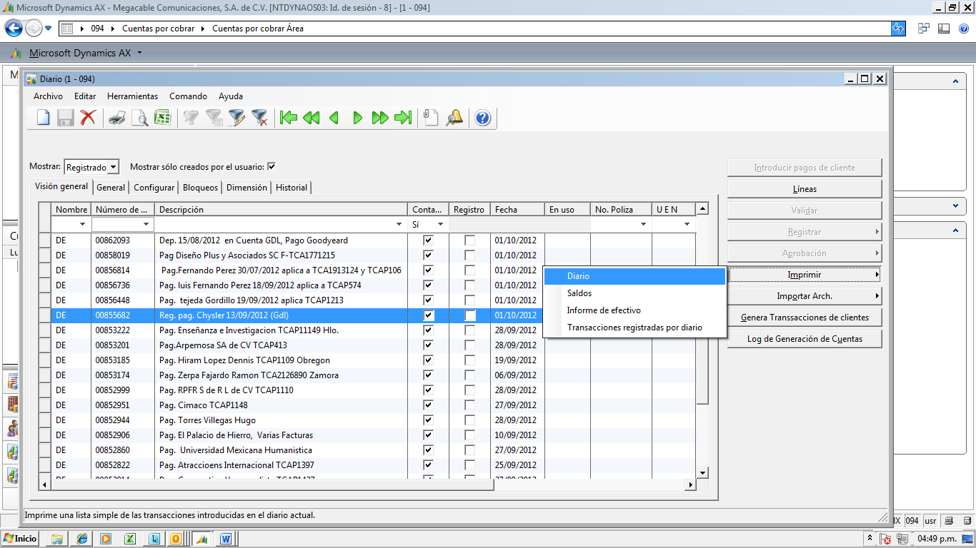
III.-Aparecerá este recuadro y seleccionamos Aceptar.
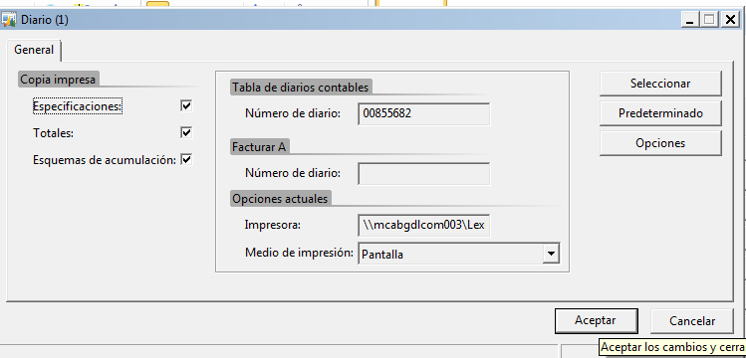

IV.-Aparecerá este recuadro y seleccionamos Cerrar.
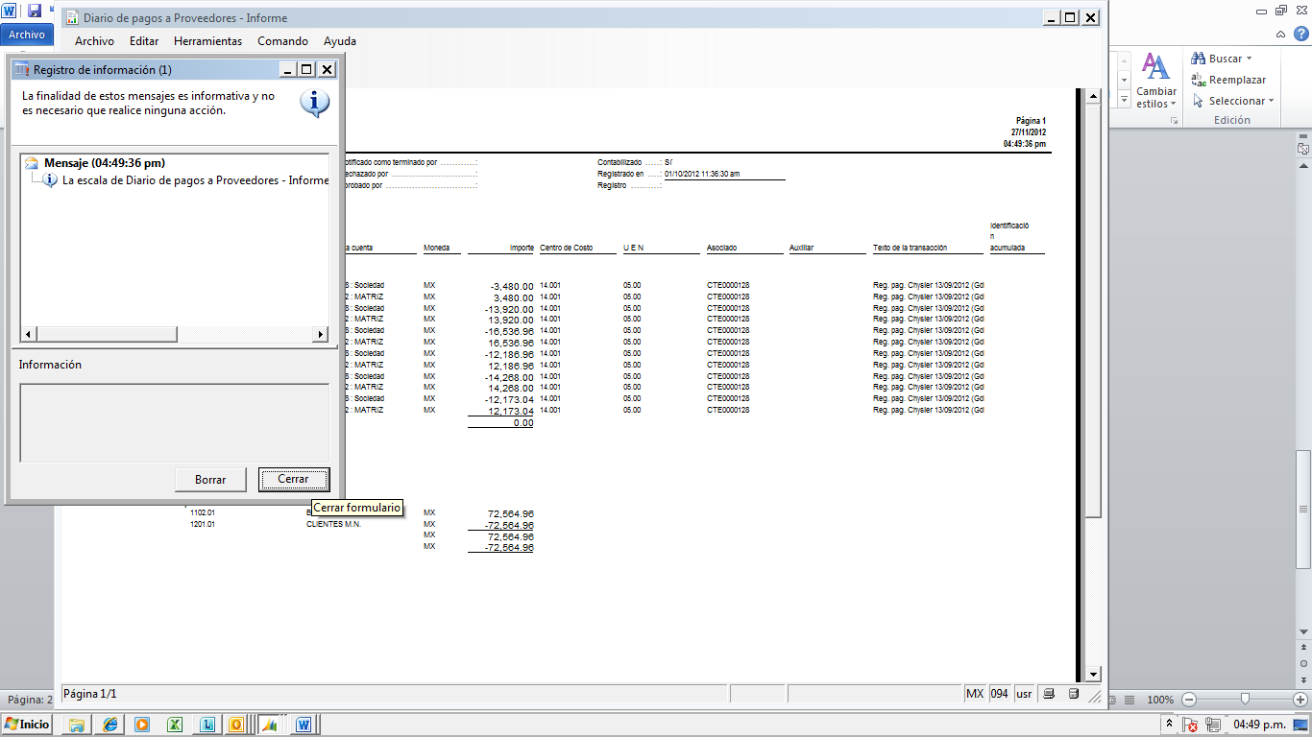

V.-Seleccionamos Imprimir.

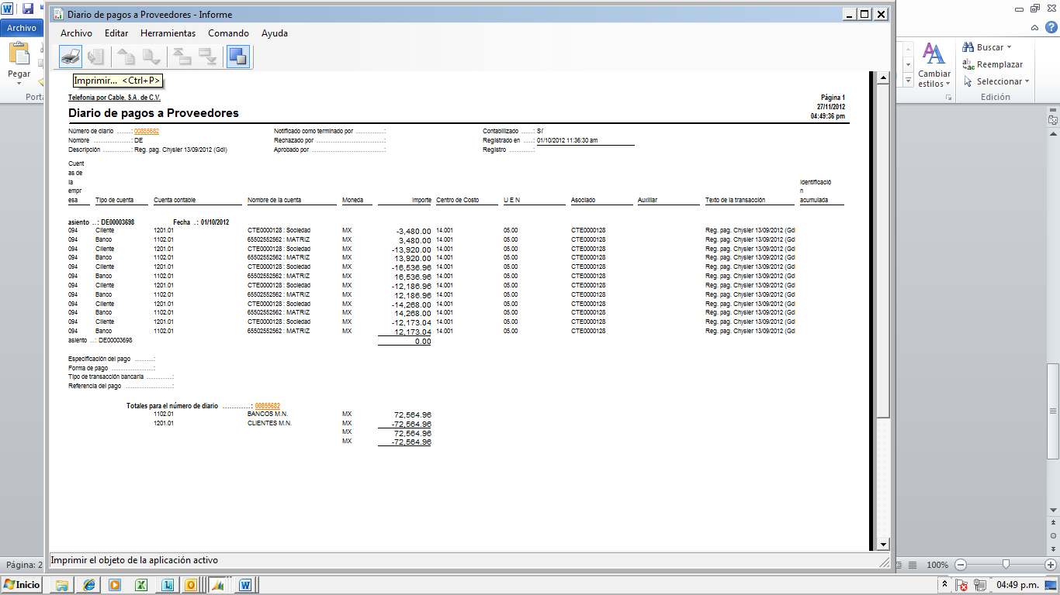

VI.-Seleccionamos la Impresora y Aceptamos.

